 | BỘ GIÁO DỤC VÀ ĐÀO TẠO  TRƯỜNG ĐẠI HỌC CÔNG NGHỆ TP. HCM

BÁO CÁO ĐỒ ÁN MÔN HỌC
LẬP TRÌNH TRÊN THIẾT BỊ DI ĐỘNG

XÂY DỰNG PHẦN MỀM ỨNG DỤNG GIAO ĐỒ ĂN

Ngành: CÔNG NGHỆ THÔNG TIN

Giảng viên hướng dẫn : Lê Nhật Tùng
Sinh viên thực hiện : Nguyễn Công Khanh MSSV: 2180609054

TP. Hồ Chí Minh, 2024

MỤC LỤC
MỤC LỤC 1
CHƯƠNG 1: TỔNG QUAN 3
1.1 Tổng quan 3
1.2 Nhiệm vụ đồ án 3
1.2.1 Lý do chọn đề tài 3
1.2.2 Mục tiêu nghiên cứu 3
1.2.3 Đối tượng và phạm vi nghiên cứu 4
1.4 Cấu trúc đồ án 4
CHƯƠNG 2: CƠ SỞ LÝ THUYẾT 5
2.1 Giới thiệu về Flutter 5
2.2 Giới thiệu hệ điều hành Android 6
2.3 Giới thiệu Android Studio 7
CHƯƠNG 3: MÔ HÌNH DỰ ÁN 9
3.1 Cấu trúc dữ liệu 9
3.1.1 Mô hình mô tả cấu trúc dữ liệu 9
3.2 Mô hình dự án 9
3.2.1 Mô hình UseCase tổng quát 9
CHƯƠNG 4: KẾT QUẢ THỰC NGHIỆM 11
4.1 Giao diện trang chủ 11
4.2 Giao diện trang cập nhật vị trí 11
4.3 Giao diện trang xem sản phẩm 12
4.4 Giao diện trang giỏ hàng người dùng 14
4.5 Giao diện trang thanh toán 16
4.6 Giao diện trang hóa đơn người dùng 19
4.7 Kết quả sau khi thực hiện kiểm thử 20
TÀI LIỆU THAM KHẢO 21

DANH MỤC HÌNH ẢNH
Hình 2.1. Ứng dụng của flutter 5
Hình 2.5. Thị phần toàn cầu của hệ điều hành Android 7
Hình 2.6. Logo Android Studio 8
Hình 3.1. Mô hình ERD 9
Hình 3.2. Mô hình Usecase tổng quát 10

Hình 4.1. Giao diện trang chủ 11
Hình 4.2. Giao diện trang cập nhật vị trí 12
Hình 4.3. Giao diện trang xem sản phẩm 14
Hình 4.4. Giao diện trang giỏ hàng người dùng 16
Hình 4.6. Giao diện trang thanh toán 19
Hình 4.7. Giao diện trang hóa đơn người dùng 20

CHƯƠNG 1: TỔNG QUAN
- Tổng quan
Lập trình di động là một lĩnh vực phát triển phần mềm tập trung vào việc tạo ra các ứng dụng dành cho thiết bị di động, bao gồm điện thoại thông minh và máy tính bảng. Với sự gia tăng mạnh mẽ về số lượng người sử dụng các thiết bị này, lập trình di động đã trở thành một ngành nghề quan trọng và phát triển nhanh trong lĩnh vực công nghệ thông tin.
Hiện nay, hai nền tảng chính được sử dụng trong lập trình di động là iOS và Android, mỗi nền tảng có những ngôn ngữ và công cụ phát triển riêng:
iOS: Ứng dụng được phát triển bằng ngôn ngữ Swift hoặc Objective-C trên công cụ Xcode.Android: Ứng dụng được xây dựng bằng ngôn ngữ Java hoặc Kotlin trên Android Studio.
Ngoài ra, các công nghệ lập trình đa nền tảng như Flutter, React Native và Xamarin cũng đang được sử dụng rộng rãi. Chúng cho phép lập trình viên viết mã một lần và triển khai trên nhiều nền tảng, giúp tiết kiệm thời gian và công sức trong quá trình phát triển ứng dụng.

Phần mềm “Ứng dụng giao đồ ăn” của em được triển khai trên hệ điều hành chính là Android trong việc quản lý đơn hàng, tương tác với khách hàng, và tối ưu hóa hoạt động kinh doanh. Đây là một giải pháp phổ biến trong thời đại số hóa, giúp đáp ứng nhu cầu tiện lợi của khách hàng và cải thiện hiệu quả vận hành.
Em mong muốn rằng tương lai phần mềm có thể phát triển hơn để có thể áp dụng được trên thị trường.

1.2 Nhiệm vụ đồ án

1.2.1 Lý do chọn đề tài
Trong thời đại công nghệ thông tin phát triển mạnh mẽ, nhu cầu số hóa các dịch vụ giao nhận hàng hóa, đặc biệt là đồ ăn, đã trở nên cấp thiết. Các nhà hàng, quán ăn và khách hàng đều cần một giải pháp tiện lợi để quản lý đơn hàng, giao nhận và đảm bảo chất lượng dịch vụ. Ứng dụng giao đồ ăn chính là một công cụ hỗ trợ đắc lực, giúp kết nối người bán, người giao hàng, và khách hàng một cách hiệu quả.
Phần mềm giao đồ ăn không chỉ giúp khách hàng dễ dàng đặt món từ nhiều nhà hàng khác nhau mà còn cung cấp các tính năng tiện ích như theo dõi đơn hàng theo thời gian thực và đa dạng hóa các phương thức thanh toán. Đối với nhà hàng, ứng dụng là công cụ giúp quản lý đơn hàng nhanh chóng, tối ưu hóa quy trình làm việc và mở rộng đối tượng khách hàng.

1.2.2 Mục tiêu nghiên cứu
- Phát triển ứng dụng thân thiện với người dùng.
- Xây dựng tính năng đặt hàng và nhắc nhở đơn hàng.
- Quản lý thông tin khách hàng và đối tác.
- Cập nhật thông tin nhà hàng thường xuyên.

1.2.3 Đối tượng và phạm vi nghiên cứu
- Đối tượng: Đối tượng nghiên cứu là khách hàng những người muốn đặt đồ ăn nhanh chóng, tiện lợi, tài xế giao hàng những người chịu trách nhiệm vận chuyển đồ ăn từ nhà hàng đến khách hàng.
- Phạm vi nghiên cứu:
  - Xây dựng phần mềm hỗ trợ đặt hàng và giao đồ ăn.
  - Nghiên cứu cách sử dụng các công nghệ phát triển phần mềm như flutter, Android Studio, cơ sở dữ liệu Firebase.
  - Làm quen với việc quản lý và cách thức hoạt động của các mô hình giao hàng tiện lợi hiện nay.

1.4 Cấu trúc đồ án
- Chương 1: TỔNG QUAN: Giới thiệu ngắn gọn về bộ môn “Lập Trình Trên Thiết Bị Di Động” và đề tài “Xây dựng ứng dụng giao đồ ăn”, nêu tổng quan về đề tài. Nhiệm vụ đồ án: Trình bày lý do chọn đề tài, mục tiêu nghiên cứu, đối tượng và phạm vi nghiên cứu trong đề tài.
- Chương 2: CƠ SỞ LÝ THUYẾT: Trình bày các khái niệm về các công nghệ được sử dụng trong đồ án như Flutter, hệ điều hành Android, Android Studio.
- Chương 3: MÔ HÌNH DỰ ÁN: Trình bày các mô hình của dự án.
- Chương 4: KẾT QUẢ THỰC NGHIỆM: Đặc tả yêu cầu và kết quả sau khi thực hiện dự án.
- Chương 5: KẾT LUẬN VÀ HƯỚNG PHÁT TRIỂN: Nêu ưu nhược điểm và hướng phát triển trong tương lai.

CHƯƠNG 2: CƠ SỞ LÝ THUYẾT
- Giới thiệu về Flutter
Flutter là một framework mã nguồn mở do Google phát triển, được sử dụng để xây dựng các ứng dụng giao diện người dùng (UI) đẹp mắt, hiệu suất cao trên nhiều nền tảng như Android, iOS, web, và desktop. Ra mắt lần đầu vào năm 2017, Flutter nhanh chóng trở thành một trong những công cụ phát triển ứng dụng đa nền tảng phổ biến nhất hiện nay.

Hình 2.1. Ứng dụng của flutter
Quy trình xử lý mã trong Flutter diễn ra như sau: Khi lập trình viên viết mã bằng Dart, mã nguồn được biên dịch trực tiếp thành mã máy (native code) hoặc mã trung gian, tùy thuộc vào nền tảng mục tiêu. Cơ chế này giúp các ứng dụng Flutter đạt hiệu suất gần như nguyên bản (native) trên cả Android và iOS, đồng thời giảm thiểu sự phụ thuộc vào các lớp trung gian như máy ảo. Điều này đảm bảo rằng các ứng dụng chạy mượt mà và tận dụng tối đa tài nguyên của thiết bị.
Ưu điểm : Đa nền tảng với Flutter, lập trình viên chỉ cần viết một bộ mã nguồn duy nhất để triển khai ứng dụng trên nhiều nền tảng như Android, iOS, web, và desktop. Điều này giúp tiết kiệm thời gian và chi phí phát triển, hiệu suất cao: Flutter sử dụng engine đồ họa riêng và biên dịch mã nguồn Dart trực tiếp thành mã máy (native code), mang lại hiệu suất gần như ứng dụng gốc (native app), giao diện linh hoạt và đẹp mắt Flutter cung cấp một bộ công cụ widget phong phú, dễ dàng tùy chỉnh, giúp tạo ra giao diện người dùng độc đáo và hiện đại.
Nhược điểm : Kích thước ứng dụng lớn ứng dụng Flutter thường có kích thước lớn hơn so với các ứng dụng native, do sử dụng engine riêng, Học tập ngôn ngữ Dart mặc dù Dart tương đối dễ học, các lập trình viên mới tiếp cận có thể mất thời gian làm quen, Hiệu suất web so với các ứng dụng native trên web, Flutter web chưa đạt được mức hiệu suất cao nhất, đặc biệt trong các ứng dụng phức tạp.
- Giới thiệu hệ điều hành Android
Android là một hệ điều hành dựa trên nền tảng Linux được thiết kế dành cho các thiết bị di động có màn hình cảm ứng như điện thoại thông minh và máy tính bảng. Ban đầu, Android được phát triển bởi Android Inc. với sự hỗ trợ tài chính từ Google và sau này được chính Google mua lại vào năm 2005.
Android có mã nguồn mở và Google phát hành mã nguồn theo Giấy phép Apache. Chính mã nguồn mở cùng với một giấy phép không có nhiều ràng buộc đã cho phép các nhà phát triển thiết bị, mạng di động và các lập trình viên nhiệt huyết được điều chỉnh và phân phối Android một cách tự do. Ngoài ra, Android còn có một cộng đồng lập trình viên đông đảo chuyên viết các ứng dụng để mở rộng chức năng của thiết bị, bằng một loại ngôn ngữ lập trình Java có sửa đổi. Tháng 10 năm 2012, có khoảng 700.000 ứng dụng trên Android, và số lượt tải ứng dụng từ Google Play, cửa hàng ứng dụng chính của Android, ước tính khoảng 25 tỷ lượt.
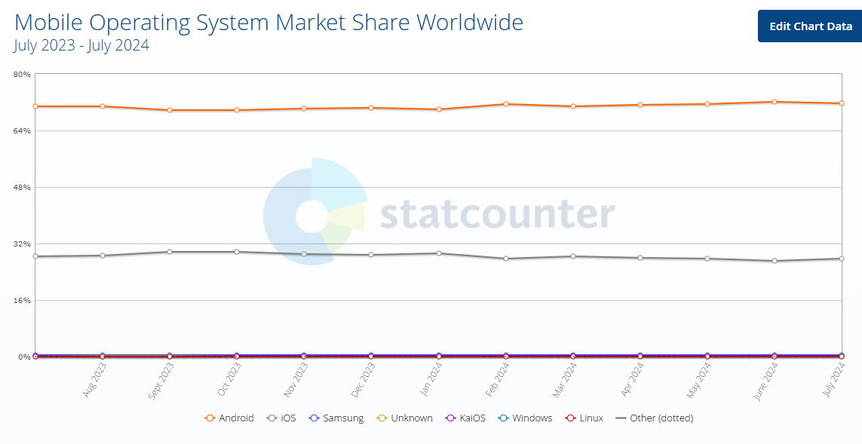
Hình 2.2. Thị phần toàn cầu của hệ điều hành Android
Những yếu tố này đã giúp Android trở thành nền tảng điện thoại thông minh phổ biến nhất thế giới, vượt qua Symbian OS vào quý 4 năm 2010 và được các công ty công nghệ lựa chọn khi họ cần một hệ điều hành không nặng nề, có khả năng tinh chỉnh, và giá rẻ chạy trên các thiết bị công nghệ cao thay vì tạo dựng từ đầu. Kết quả là mặc dù được thiết kế để chạy trên điện thoại và máy tính bảng, Android đã xuất hiện trên TV, máy chơi game và các thiết bị điện tử khác. Bản chất mở của Android cũng khích lệ một đội ngũ đông đảo lập trình viên và những người đam mê sử dụng mã nguồn mở để tạo ra những dự án do cộng đồng quản lý. Những dự án này bổ sung các tính năng cao cấp cho những người dùng thích tìm tòi hoặc đưa Android vào các thiết bị ban đầu chạy hệ điều hành khác.
Android chiếm 87,7% thị phần điện thoại thông minh trên toàn thế giới vào thời điểm quý 2 năm 2017, với tổng cộng 2 tỷ thiết bị đã được kích hoạt và 1,3 triệu lượt kích hoạt mỗi ngày. Sự thành công của hệ điều hành cũng khiến nó trở thành mục tiêu trong các vụ kiện liên quan đến bằng phát minh, góp mặt trong cái gọi là "cuộc chiến điện thoại thông minh" giữa các công ty công nghệ.
Từ năm 2011, Android đã là hệ điều hành bán chạy nhất trên toàn cầu trên điện thoại thông minh và từ năm 2013 trên máy tính bảng. Tính đến tháng 5 năm 2021, nó có hơn ba tỷ người dùng hàng tháng, là hệ điều hành có cài đặt nhiều nhất trên thế giới, và tính đến tháng 1 năm 2021, Cửa hàng Google Play có hơn 3 triệu ứng dụng. Android 13, được phát hành vào ngày 15 tháng 8 năm 2022, là phiên bản mới nhất, và phiên bản Android 12.1/12L mới nhất bao gồm những cải tiến đặc biệt cho điện thoại gập, máy tính bảng, màn hình có kích thước lớn như máy tính để bàn 1080p và Chromebook.
- Giới thiệu Android Studio
Android Studio là môi trường phát triển tích hợp (IDE) chính thức do Google phát triển dành cho lập trình viên Android, được xây dựng trên nền tảng IntelliJ IDEA. Công cụ này cung cấp đầy đủ các tính năng cần thiết để phát triển ứng dụng Android một cách hiệu quả, hỗ trợ lập trình viên trong tất cả các giai đoạn từ viết mã, gỡ lỗi, kiểm thử cho đến triển khai ứng dụng.
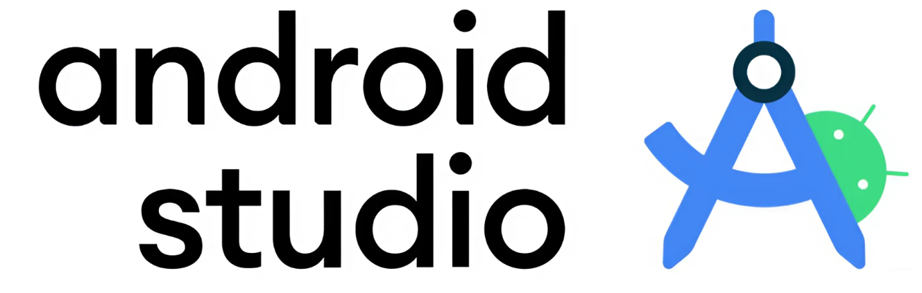
Hình 2.3. Logo Android Studio

CHƯƠNG 3: MÔ HÌNH DỰ ÁN
- Cấu trúc dữ liệu
- Mô hình mô tả cấu trúc dữ liệu
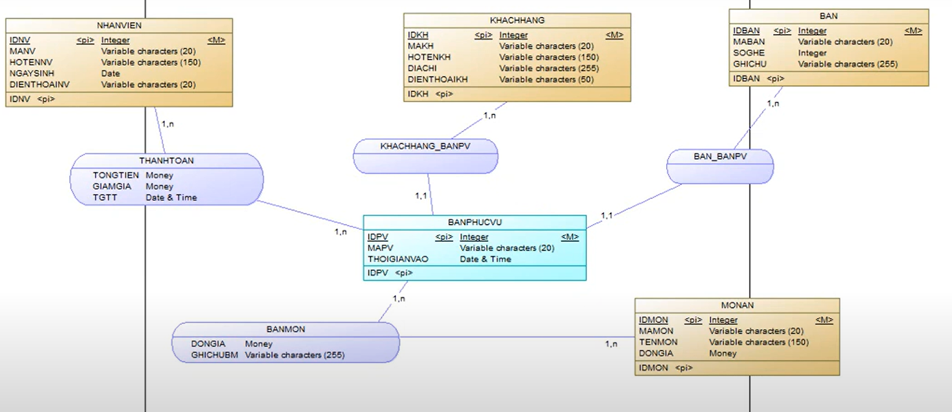
Hình 3.4. Mô hình ERD
- Mô hình dự án
  - Mô hình UseCase tổng quát
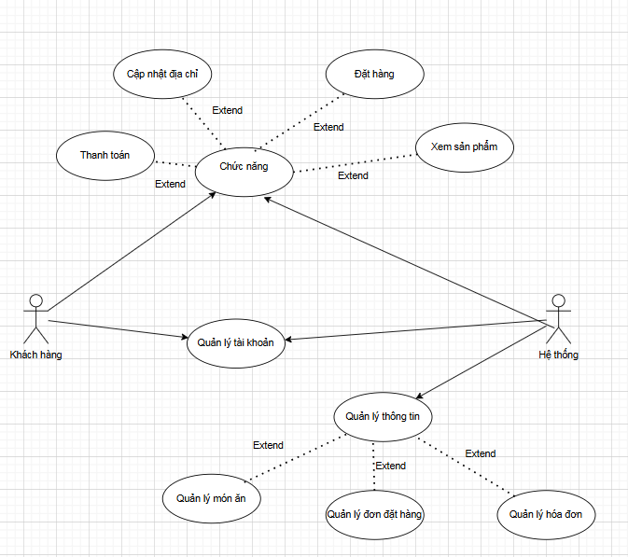
Hình 3.5. Mô hình Usecase tổng quát

CHƯƠNG 4: KẾT QUẢ THỰC NGHIỆM
Sau đây là kết quả thực nghiệm mà em đã làm được trong thời gian thực hiện đồ án. Source code được lưu trên github có thể truy cập qua đường dẫn sau 9054NguyenCongKhanh/drink_app1.
- Giao diện trang chủ
Trang chủ ứng dụng hiển thị các thông tin về vịt trí của khách hàng hiện tại, cho phép khách hàng cập nhật vị trí, và hiển thị danh sách sản phẩm.
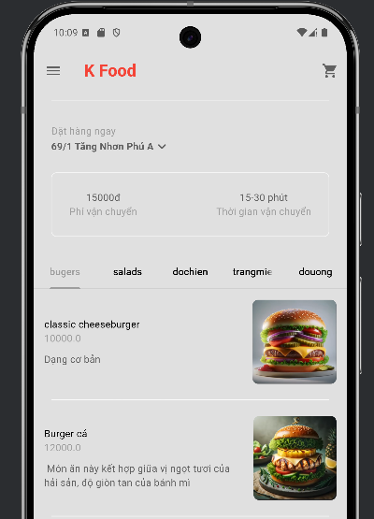
Hình 4.1. Giao diện trang chủ
- Giao diện trang cập nhật vị trí
Chức năng chính: Xác thực vị trí người dùng.
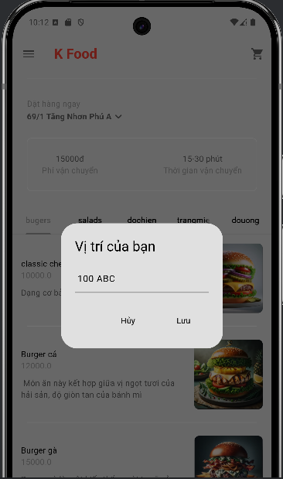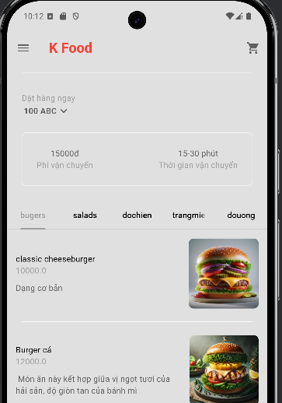

Hình 4.2. Giao diện trang cập nhật vị trí
- Giao diện trang xem sản phẩm
Chức năng chính: Cho phép người dùng xem sản phẩm ở các mục và có thể thêm vào giỏ hàng.

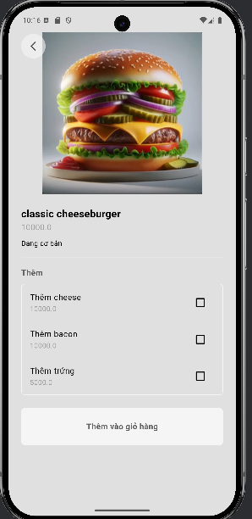
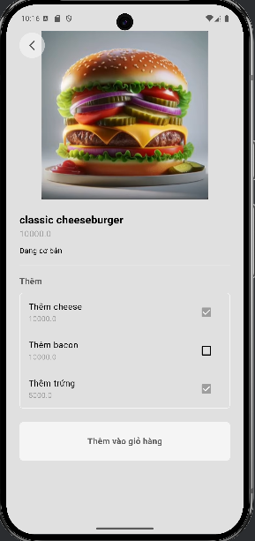
Hình 4.3. Giao diện trang xem sản phẩm
- Giao diện trang giỏ hàng người dùng
Chức năng chính: Cho phép người dùng tăng giảm sản phẩm hay xóa sản phẩm khỏi giỏ hàng.
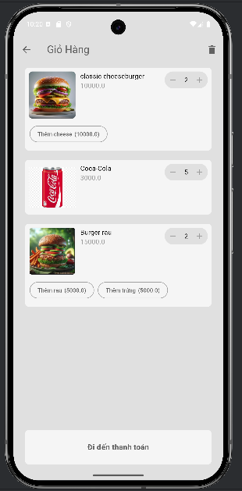
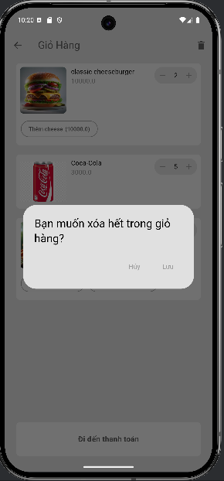
Hình 4.4. Giao diện trang giỏ hàng người dùng
- Giao diện trang thanh toán
Chức năng chính:Người dùng thanh toán qua visa.

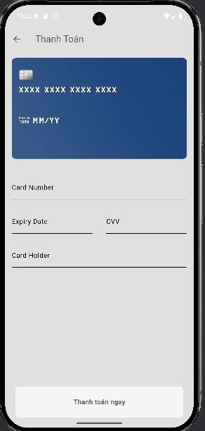
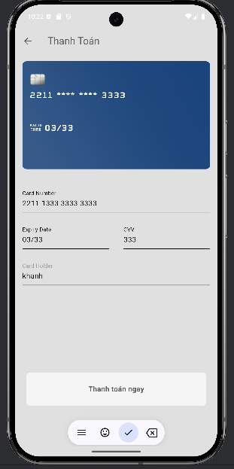
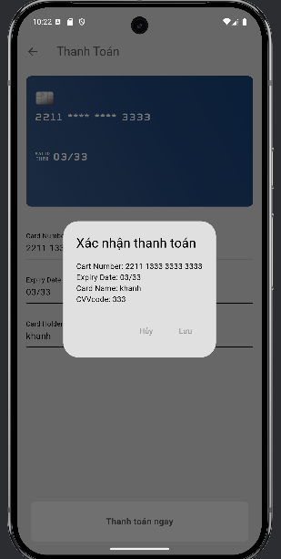
Hình 4.5. Giao diện trang thanh toán
- Giao diện trang hóa đơn người dùng
Chức năng chính:Trả về thông tin sản phẩm người dùng đã đặt chính xác thời gian đặt, và vị trí người dùng đặt sau khi đã cập nhật vị trí.
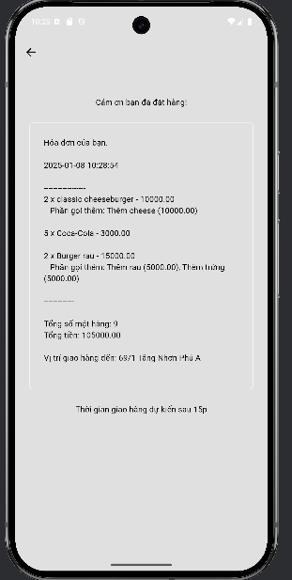

Hình 4.6. Giao diện trang hóa đơn người dùng
- Kết quả sau khi thực hiện kiểm thử
Lập kế hoạch kiểm thử:
- Tên dự án: Quản lý ứng dụng giao đồ ăn.
- Nền tảng : Android
Mục tiêu:
- Đảm bảo tất cả chức năng hoạt động như mong đợi
- Đảm bảo trải nghiệm tốt cho người dùng
- Tính bảo mật ứng dụng
- Kiểm tra tính tương thích

TÀI LIỆU THAM KHẢO
[1] | "aws," [Online]. Available: https://aws.amazon.com/vi/what-is/java/. [Accessed 13 08 2024].
[2] | "studoc," 2021. [Online]. Available: https://www.studocu.com/vn/document/dai-hoc-dien-luc/cong-nghe-phan-mem/bao-cao-quan-tri-du-an-cntt/42597386. [Accessed 17 08 2024].
[3] | H. Thanh, "studoc," 2023. [Online]. Available: https://www.studocu.com/vn/document/truong-dai-hoc-cong-nghe-thong-tin-dai-hoc-quoc-gia-thanh-pho-ho-chi-minh/quan-ly-du-an/bao-cao-bao-cao-mon-quan-ly-du-an-cntt/70924670?origin=organic-success-document-viewer-cta. [Accessed 18 08 2024].
[4] | "wikipedia," 31 05 2021. [Online]. Available: https://vi.wikipedia.org/wiki/Android_Studio. [Accessed 15 08 2024].
[5] | "wikipedia," 05 09 2024. [Online]. Available: https://vi.wikipedia.org/wiki/GitHub. [Accessed 15 08 2024].
[6] | "wikipedia," 16 08 2024. [Online]. Available: https://en.wikipedia.org/wiki/Jira_(software). [Accessed 18 08 2024].
[7] | N. K. Hưng, "Quản lý dự án công nghệ thông tin," 2019, p. 4.

